低保惠民办实事 精准兜底暖民心
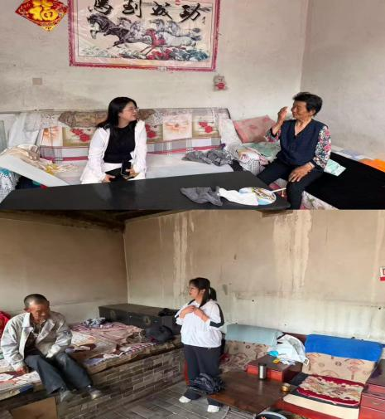
民生保障无小事，精准帮扶暖人心。为切实兜底保障村内困难群体基本生活，石家塔村村委坚持主动摸排、精准识别、依规办事，扎实做好低保申报落实工作，用心用情解决群众生活难题。
村内村民崔联中身患小脑萎缩，存在严重认知障碍，丧失劳动能力，日常生活难以自理，家庭生活十分困难。村“两委”在日常入户走访中，及时掌握其实际困境，主动对接上级民政部门，详细上报家庭情况、患病证明等相关资料，积极沟通对接低保办理事宜，全程协助完善手续、跟进审批流程，依规为崔联中成功办理低保救助。
以点带面、全面摸排。村委以此为契机，对村内重病、残疾、无劳动力等特殊困难家庭开展全面排查梳理，逐一核实家庭收入、身体状况和生活负担，严格按照低保评定标准和申报程序，从严审核、公正公示，确保政策精准落地。
此次全村共为崔联中、梁林凤、崔现印、梁良花、崔素梅、梁拖弟、崔保印、崔来印、梁采平、崔书贵、崔变芝、崔新江、韩联凤7 户 13 名困难群众成功纳入低保保障范围，真正实现应保尽保、不漏一户一人。下一步，石家塔村将持续聚焦民生实事，常态化摸排困难群众诉求，精准落实各项惠民帮扶政策，切实筑牢民生保障底线，不断提升群众获得感、幸福感。

